ASIGNATURA: Biología de los ecosistemas
Guía 1 – Origen de la Vida
Profesor(a): Nicole Vega Castro
ESTABLECIMIENTO: | LICEO BETSABÉ HORMAZÁBAL DE ALARCÓN
CURSO: |  | FECHA:

NOMBRE ALUMNO:
EDAD |  | RUT

PUNTAJE IDEAL | 46 | PUNTAJE OBTENIDO |  | NOTA

Aprendizajes esperados que se evaluarán:

Explicar el estado de la biodiversidad actual a partir de teorías y evidencias científicas sobre el origen de la vida, la evolución y la intervención humana.
Analizar las relaciones entre las partes de un sistema en fenómenos y problemas de interés, a partir de tablas, diagramas y modelos.
Desarrollar y usar modelos basados en evidencia, para predecir y explicar mecanismos y fenómenos naturales.
Analizar críticamente implicancias sociales, económicas, éticas y ambientales de problemas relacionados con controversias públicas que involucran ciencia y tecnología.
Reforzar los conocimientos a través de la investigación.

INSTRUCCIONES:

1. Lea cuidadosamente las instrucciones que se dan para cada actividad.
2. Las consultas deben ser formuladas a la profesora y realizadas por correo electrónico a nicole.vega.c@gmail.com
3. Al utilizar información publicada en internet para su argumentación, debe colocar los datos de dicha fuente al final del documento, las instrucciones las encontrará al inicio del documento y su registro debe hacerlo al final de la guía en el recuadro señalado.
4. Esta guía consta de un solo ítem el cual es de desarrollo.
5. Puede desarrollar su guía en un documento Word o en el cuaderno sacándole fotos o escanee su trabajo. Así mismo, se le pide que convierta el documento Word o las fotos en un sólo documento en formato PDF, este debe ser nombrado de la siguiente forma: nombre_apellido_curso _asignatura (ejemplo: Manuel_perez_4A_Biologia de los ecosistemas).
6. Fecha de entrega: Ver el calendario en la página web del colegio www.lbha.cl
7. Este instrumento será evaluado con el 60% de exigencia.
8. Con 27 puntos obtendrá el mínimo de aprobación.

INSTRUCCIONES PARA LA BIBLIOGRAFÍA (4 puntos).

- Debe reforzar sus conocimientos investigando en libros y/o en internet.
- Escriba la referencia bibliográfica de donde extrajo la información al final de su guía en el recuadro indicado, se le exige al menos 2 referencias bibliográficas de lo contrario no tendrá puntaje.
- Para escribir la referencia debe seguir al pie de la letra las reglas APA que se le presentan a continuación:

SI ES DE UN LIBRO:
- Apellido del autor coma inicial del nombre del autor punto (si hubiese más autores esto se repite) entre paréntesis el año título del libro punto país dos puntos editorial punto pp punto dos puntos número de las páginas.
Ejemplo:
- Solomón, E. Berg, L. Martin, D. (2008) Biología. México. Editorial McGraw-Hill Interamericana. pp.: 101-126.

SI ES DE INTERNET:
- Apellido del autor coma inicial del nombre del autor punto (si hubiese más autores esto se repite) entre paréntesis el año el nombre del título del documento punto fecha de cuando se consultó (Consultado en Marzo 2014 en, como ejemplo) URL completo.
Ejemplo:
- López, G. (2012) La formulación de objetivos de aprendizaje. Consultado en Marzo 2014 en http://www.eduteka.org/Editorial1+4.php

- Los autores de cada referencia bibliográfica deben ir en orden alfabético; es decir, fíjese en la primera letra de su referencia y ordénelas alfabéticamente:

Ejemplo:
- López, G. (2012) La formulación de objetivos de aprendizaje. Consultado en Marzo 2014 en http://www.eduteka.org/Editorial14.php
- Solomón, E. Berg, L. Martin, D. (2008) Biología. México. Editorial McGraw-Hill Interamericana. pp.: 101-126.

Con la siguiente rúbrica se evaluará su bibliografía que es obligatoria: (4 puntos).

Categoría | Excelente  (4 puntos) | Bueno  (3 puntos) | Suficiente  (2 puntos) | Deficiente  (1 punto) | Puntaje obtenido
Bibliografía | - Presenta al menos dos referencias bibliográficas, las cuales se encuentran todos los elementos solicitados y los autores están en orden alfabético. | - Presenta al menos dos referencias bibliográficas, las cuales se encuentran todos los elementos solicitados, pero los autores no están en orden alfabético. | - Presenta al menos dos referencias bibliográficas, las cuales se encuentra la mayoría de los elementos solicitados y los autores están en orden alfabético. | - Presenta al menos dos referencias bibliográficas, las cuales se encuentra la mayoría de los elementos solicitados, pero los autores no están en orden alfabético.
Guía
Origen de la vida

- Antes de comenzar a desarrollar su guía, leamos sobre las teorías que intentan explicar el origen de la vida.

Creacionismo

- Las líneas de pensamiento que históricamente han intentado explicar el origen de los seres vivos, pueden distinguirse entre aquellas que tienen una base científica y aquellas que no la tienen. En estas últimas se encuentran las ideas de índole teológica que, en culturas occidentales, asignaron a Dios la creación directa de la vida junto con toda la diversidad de organismos existentes. Esta corriente denominada creacionismo, se sostuvo principalmente hasta fines del siglo XIX.

Fiismo

- Así mismo, antiguamente, algunos científicos y filósofos consideraban que todos los seres vivos habían sido creados por Dios y desde ese momento, habrían permanecido “fijos” y sin alteración hasta el presente, negando un parentesco entre ellos. A esta línea de pensamiento se le conoció como fijismo y prevaleció hasta mediados del siglo XIX.

Creacionismo y fijismo
- Las especies no cambian a lo largo del tiempo.
- Promulga un origen separado de las especies.
- Se basa en creencias religiosas.

Contradicciones
- Los registros fósiles indican que la Tierra es más antigua que lo que dice la biblia.
- No es científico se basa en la fe, no en pruebas científicas.

- Por lo anterior descrito, las creencias religiosas influyeron fuertemente en el pensamiento científico del pasado, en cuanto al origen de la gran diversidad de especies que los estudiosos de la naturaleza (naturalistas) observaban y describían en diferentes ambientes.
- Aristóteles (384-322 a.C.), por ejemplo, consideraba que los organismos forman parte de una “escalera de la naturaleza” creada por la divinidad, donde cada especie es parte de una progresión, desde lo imperfecto a lo más perfecto. Consideraba además, que cada especie había sido creada previendo su utilización futura.

Sistema binominal de nomenclatura

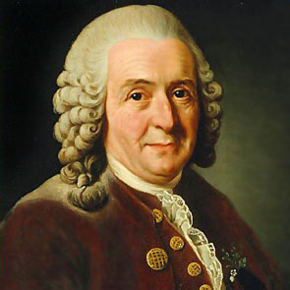
- Carl von Linné (1707 – 1778) apoyo al fijismo, este científico de esa época propuso un método de clasificación de los seres vivos, vigente hasta nuestros días: consideraba de extremada importancia describir los diferentes tipos de organismos lo más detalladamente posible. Luego, de acuerdo al grado de semejanza, agruparlos en diferentes categorías. De este modo, Linneo desarrolló un sistema jerárquico de organización que hoy conocemos como sistema de clasificación natural.
- La idea de que toda la diversidad de seres vivos habría aparecido en el mismo momento no era consistente con las observaciones realizadas a través de la clasificación natural. El descubrimiento de una gran variedad de especies dentro de los diferentes grupos taxonómicos permitía inferir que los organismos cambian y que, probablemente, estos cambios, a lo largo de muchas generaciones, explicarían la generación de la diversidad de especies existentes.

Para que se entienda mejor el trabajo de Carlos Lineo se explicará parte de su trabajo a continuación:

Categorías taxonómicas:
- Son diferentes niveles en los que se clasifica a cada taxón y que comparten atributos observables.

- Observe el siguiente ejemplo de las categorías taxonómicas de nuestra especie:

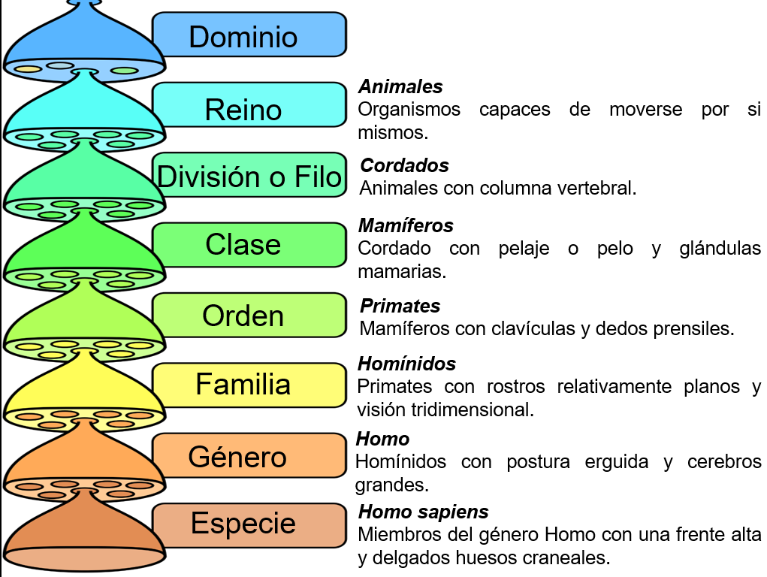

- De esta forma se puede nombrar a cada ser vivo.

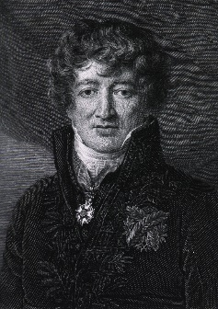
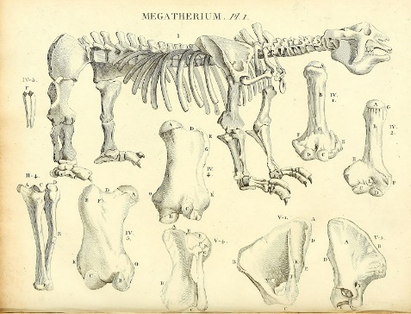
- Georges Cuvier Naturalista fránces (1769 – 1832). Es considerado el padre de la paleontología debido al importante estudio que realizó sobre los restos fósiles. Aunque sus trabajos mostraban la aparición y extinción de especies a lo largo del tiempo, recurrió a explicaciones basadas en ideas creacionistas. Cabe destacar que, de acuerdo con las ideas del fijismo, los fósiles fueron considerados como “caprichosos juegos de la naturaleza”, resultado de la acción del viento, del agua o de alguna fuerza misteriosa que actúa sobre las rocas.

Evolución prebiótica

Teoría del origen orgánico o quimiosintética

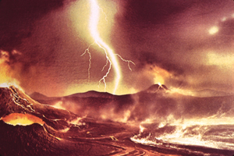
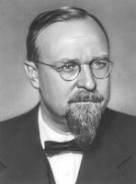
- El bioquímico ruso Alexander Oparin y el Biólogo inglés John Haldane propusieron en forma independiente, en la década de 1920, una hipótesis con mayor fundamento que sus predecesores, que consistía básicamente en el surgimiento de la vida en la Tierra después de un largo período de evolución molecular abiogenésica.
- Según la hipótesis de Oparin, cuando se formó la Tierra, hace unos 4,500 millones de años atrás, existían condiciones ambientales muy diferentes a las actuales: la atmósfera estaba formada principalmente por gases como el metano (CH₄) el amoníaco (NH₃) y el vapor de agua. Estos gases estaban constantemente sometidos a una fuente radiación ultravioleta y a descargas eléctricas que posibilitaron que reaccionaran entre sí formando moléculas inorgánicas simples, las cuales fueron arrastradas por las lluvias hacia los mares primitivos, llamados por Oparin “caldo o sopa primordial”. Las altas temperaturas de este caldo primordial posibilitaron que las moléculas inorgánicas simples presentes en él reaccionaran químicamente y formaran moléculas orgánicas, las que luego dieron origen a otros compuestos más complejos, que en algún momento se rodearon de una membrana (constituida por moléculas orgánicas) que les permitió intercambiar materia y energía con el medio líquido que las rodeaba. Así, a partir de estos agregados moleculares llamados coacervados se habrían constituido las primeras células.

Experimento de Stanley Miller y Harold Urey (1953)

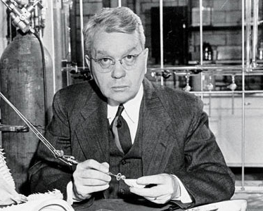
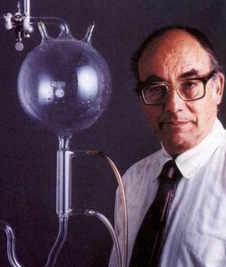
- La hipótesis de Oparin y Haldane fue puesta a prueba y apoyada por un experimento efectuado por los bioquímicos estadounidenses Stanley Miller y Harold Urey en la década de 1950, quienes produjeron moléculas orgánicas a partir de una mezcla de moléculas inorgánicas que se suponía eran constituyentes de la atmósfera primitiva, a las que se sometía periódicamente a descargas eléctricas. Los resultados obtenidos por Miller y Urey avalaron la hipótesis sobre el origen químico de la vida y permitieron revitalizar en tiempos recientes la vieja idea de la abiogénesis, con un enfoque un tanto diferente. Por esta razón la vigente teoría del origen químico de la vida también es considerada como parte de la línea abiogenésica.

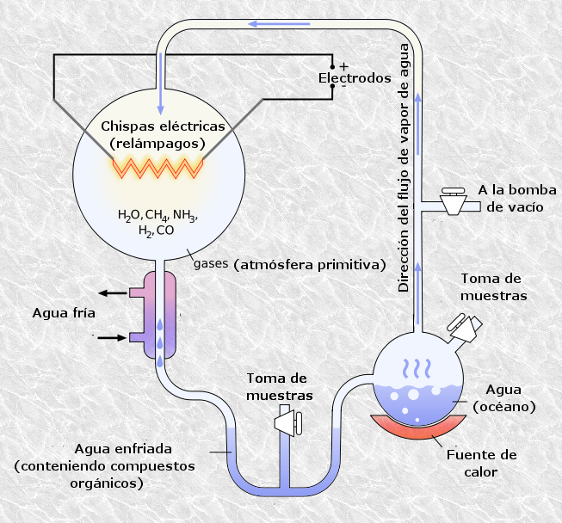
Explicación del experimento

- Un matraz contenía una mezcla de gases que se pensaba existían en la Tierra primitiva, antes del origen de los seres vivos. En otro matraz se hirvió agua para producir vapor de agua, de manera que los gases circularan por el sistema. Luego de someter los gases a descargas eléctricas, mediante el uso de electrodos, los gases reaccionaron entre sí dando origen a compuestos orgánicos.

Productos que se formaron en el experimento

Ácidos carboxílicos | Bases de ácidos nucleicos | Aminoácidos | Azúcares
- Ácido fórmico.  - Ácido acético.  - Ácido  propiónico.  - Ácidos grasos estrangulados y ramificados  C₄ – C₁₀).  - Ácido glicólico.  - Ácido succínico. | - Adenina.  - Guanina.  - Xantina.  - Hipoxantina.  - Citosina.  - Uracilo. | - Glicina.  - Alanina.  - Ácido  aminobutírico.  - Valina.  - Leucina.  - Isoleucina.  - Prolina.  - Ácido aspártico.  - Ácido glutámico.  - Serina.  - Tronina. | - Pentosas y hexosas rectas y ramificadas.

- Para que se formen las moléculas orgánicas complejas como ARN y proteínas es necesaria una mayor concentración de sustancias.

Posibilidad: “Caldo primigenio” a partir de estanques costeros producto de varios ciclos de llenado y secado con agua de mar, en dónde se habrían generado las moléculas componentes básicos de los primeros seres vivos.

Ejercicios

ÍTEM III: Desarrollo: Responda las siguientes preguntas en los recuadros designados:

1. Según su experiencia, ¿Qué entiende usted hoy sobre el concepto de “vida”? Argumente su respuesta. (4 puntos).

Rúbrica: Con la siguiente rúbrica se evaluará su respuesta:
Categoría | Excelente  (4 puntos) | Bueno  (3 puntos) | Suficiente  (2 puntos) | Deficiente  (1 punto)
Argumentación | - El argumento central no sólo es pertinente al tema planteado y se desarrolla lógicamente, sino que sugiere varias líneas de discusión adicionales. | - El argumento central es pertinente al tema planteado y se desarrolla lógicamente. | - El argumento central no es pertinente o no se desarrolla lógicamente. | - El argumento central no tiene que ver con el tema propuesto y no se desarrolla lógicamente.

2. Investigue. ¿Cómo se sabe desde las ciencias que la vida tuvo un origen en la Tierra? (2 puntos).

3. ¿Cómo se produjo la aparición de vida en el planeta según las ciencias? (4 puntos).

Rúbrica: Con la siguiente rúbrica se evaluará el dominio que presenta referente al tema:
Categoría | Excelente  (4 puntos). | Bueno  (3 puntos). | Suficiente  (2 puntos). | Deficiente  (1 punto).
Dominio del tema | Presenta una descripción clara y sustancial del tema y buena cantidad de detalles. Las ideas principales y secundarias se distinguen unas de otras. El tema está bien organizado. | Presenta el tema bien focalizado pero no suficientemente organizado. No se destacan en su totalidad las ideas principales y secundarias. | Presenta una descripción ambigua del tema, algunos detalles que no clarifican el tema. El desarrollo del tema es de difícil seguimiento. | Presenta una descripción incorrecta del tema, sin detalles significativos o escasos. Tema impreciso y poco claro, sin coherencia entre las partes que lo componen.

4. Investigue. ¿Cómo se entiende el origen de la vida desde los pueblos originarios? (4 puntos).

Rúbrica: Con la siguiente rúbrica se evaluará el dominio que presenta referente al tema:
Categoría | Excelente  (4 puntos). | Bueno  (3 puntos). | Suficiente  (2 puntos). | Deficiente  (1 punto).
Dominio del tema | Presenta una descripción clara y sustancial del tema y buena cantidad de detalles. Las ideas principales y secundarias se distinguen unas de otras. El tema está bien organizado. | Presenta el tema bien focalizado pero no suficientemente organizado. No se destacan en su totalidad las ideas principales y secundarias. | Presenta una descripción ambigua del tema, algunos detalles que no clarifican el tema. El desarrollo del tema es de difícil seguimiento. | Presenta una descripción incorrecta del tema, sin detalles significativos o escasos. Tema impreciso y poco claro, sin coherencia entre las partes que lo componen.

5. Las formas de vida actuales, ¿Son similares a las de hace 3.800 millones de años? ¿Cómo lo sabemos? (2 puntos).

6. ¿Qué se entiende por el concepto de “vida” según las ciencias? (1 punto).

7. ¿Qué define lo “vivo” y lo “no vivo”? ¿Por qué? ¿Te hace sentido esta definición? Explica. (2 puntos)

8. Elabore un modelo que permita explicar científicamente qué está entendiendo hasta hoy por ser vivo. Para ello pueden investigar sobre los niveles de organización de los seres vivos, modelo de célula, características de los seres vivos y teoría de sistemas entre otros. (Recuerde que un modelo es un bosquejo que representa un conjunto real con cierto grado de precisión y en la forma más completa posible, pero sin pretender aportar una réplica de lo que existe en la realidad). (4 puntos).

Rúbrica: Con la siguiente rúbrica se evaluará el dominio que presenta referente al tema:
Categoría | Excelente  (4 puntos). | Bueno  (3 puntos). | Suficiente  (2 puntos). | Deficiente  (1 punto).
Dominio del tema | Presenta una descripción clara y sustancial del tema y buena cantidad de detalles. Las ideas principales y secundarias se distinguen unas de otras. El tema está bien organizado. | Presenta el tema bien focalizado pero no suficientemente organizado. No se destacan en su totalidad las ideas principales y secundarias. | Presenta una descripción ambigua del tema, algunos detalles que no clarifican el tema. El desarrollo del tema es de difícil seguimiento. | Presenta una descripción incorrecta del tema, sin detalles significativos o escasos. Tema impreciso y poco claro, sin coherencia entre las partes que lo componen.

9. Investigue sobre la autopoiesis desarrollada por los biólogos chilenos Humberto Maturana y Francisco Varela. Para ello, busque información en diversas fuentes, como los libros El árbol del conocimiento, De máquinas y seres vivos y/o en charlas disponibles en internet como Conferencias Futuro (“Origen de la vida en la Tierra” de Maturana: https://www.youtube.com/watch?v=P29_moC9nqw) o entrevistas como “Una belleza nueva”, disponible en: https://www.youtube.com/watch?v=V3pH_lxUKcA. Realice una conclusión referente al tema. (4 puntos).

Rúbrica: Con la siguiente rúbrica se evaluará su conclusión:
Categoría | Excelente  (4 puntos). | Bueno  (3 puntos). | Suficiente  (2 puntos). | Deficiente  (1 punto).
Conclusión | - El (la) estudiante proporcionó una conclusión detallada, claramente basada en los datos y relacionada a recomendaciones de la hipótesis. | - El (la) estudiante proporcionó una conclusión algo detallada, pero claramente basada en los datos y relacionada a la hipótesis. | - El (la) estudiante proporcionó una conclusión con algo de referencia a los datos y a la hipótesis. | - La conclusión fue obvia o detalles importantes fueron pasados por alto.

10. Lea el siguiente texto: Stanley Miller, estudiante de doctorado de la Universidad de California, asistió a un seminario, sobre el origen de la Tierra, impartido por el premio Nobel Harold Urey, que le hizo tomar un giro en su vida profesional. En 1952, Miller decidió cambiar su tema de tesis y proponer a Urey realizar en su laboratorio un experimento radicalmente distinto a todos lo que se habían llevado a cabo hasta entonces. El experimento propuesto consistía en mezclar los gases que se consideraban presentes en la atmósfera terrestre primitiva –metano, amoníaco, hidrógeno y vapor de agua– y comprobar si, al reaccionar entre sí, podrían producir compuestos orgánicos fundamentales para la vida. Publicó el diseño de su experimento en la revista Science el año 1953.
(Extracto de su publicación en la revista Science. “A Production of Amino Acids Under Possible Primitive Earth Conditions”)

A) ¿Por qué el experimento de Miller y Urey significó un viaje el tiempo? (1 punto).

B) ¿En qué contexto sociohistórico ocurrió el experimento? ¿Qué pasaba en Chile paralelamente? (4 puntos)

C) ¿Fue el experimento una representación del “origen de la vida”? ¿Qué partes del montaje experimental son equivalentes a la atmósfera y al océano primitivo? (3 puntos).

D) ¿Qué resultados se obtuvo del experimento? ¿Qué no se pudo explicar con el experimento? (2 puntos).

E) ¿Por qué su experimento significó un cambio de paradigma? (1 punto).

F) ¿Apenas se necesita de un experimento para cambiar un paradigma en las ciencias? ¿Por qué? (2 puntos).

G) ¿Por qué se dice que Miller conectó la química con la biología? ¿Qué área de la biología abrió su experimento? (2 puntos).
11. Bibliografía: En esta parte debe escribir las referencias bibliográficas de libros y/o internet con las cuales reforzó sus conocimientos en el cuadro asignado: (4 puntos).

